**Fiche opinion – environnement / climat**

1. **L’urgence climatique a été éclipsée par la crise**

* **Les préoccupations environnementales ont connu un bond à partir de 2006**, initiée par le film d’Al Gore (*Une vérité qui dérange*), prolongée en 2007 par le suspens autour de la candidature de N. Hulot puis la signature de son pacte écologique, entretenue par le Grenelle de l’environnement jusqu’à la conférence de Copenhague.

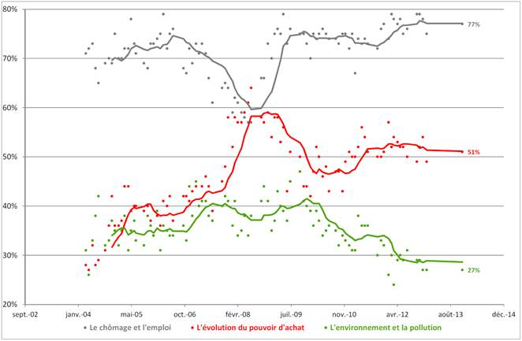

Cette période est terminée : **à partir de 2009, la crise a renversé les perceptions**, réactivé les préoccupations socio-économiques, et fait reculer les thématiques écologiques. **Elles se situent aujourd’hui à l’un des plus bas niveaux sur une longue période**. *Historique des préoccupations concernant l’environnement, l’emploi, le pouvoir d’achat*

* Parallèlement, la **visibilité des thèses climato-sceptiques à partir de 2010** (parution de l’essai Cl. Allègre *L’imposture climatique*) a entraîné une forte chute du nombre de personnes convaincues de l’origine anthropique du réchauffement. L’effet de ces débats s’est estompé à partir de 2011, mais la proportion de l’opinion qui croit à l’origine humaine du réchauffement reste encore aujourd’hui inférieure aux années 2005-2009. *Opinion sur les causes du réchauffement climatique*

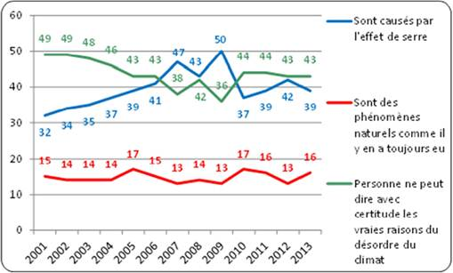

* **La sensibilité aux problèmes environnementaux reste cependant très élevée** (plus de 80% en moyenne). Mais elle n’est **plus perçue comme prioritaire** ; en particulier dans un contexte où l’on soupçonne les politiques de chercher sans cesse des dérivatifs pour justifier le manque de résultats sur les préoccupations principales.
* **La COP n’est encore que faiblement identifiée** : 57% des Français disent en avoir « entendu parler », dont 22% disent bien savoir de quoi il s’agit. L’échéance n’est pas encore vraiment dans le radar des Français.
* ***La reviviscence d’une urgence climatique, dans le temps court qui nous sépare de la COP, nécessiterait une forme « d’électrochoc »*** *(type film d’Al Gore : mobilisation émotionnelle qui toucherait le grand public)* ***qui ne peut venir sans doute que de la société civile*** *(il est difficile pour le politique de se mettre lui-même devant ses responsabilités : la parole politique est trop suspecte et toujours vue comme intéressée).*
* *La différence fondamentale avec la période 2006-2009 reste la prégnance de la crise.* ***Un effet de substitution existe pour le moment dans les représentations entre préoccupations économiques et environnementales****; et l’urgence reste économique. En tout état de cause,* ***capitaliser sur les problématiques environnementales ne pourra se faire que si ces gestes paraissent être des compléments d’une action pour l’emploi qui se poursuit en parallèle****, et non un enjeu érigé comme premier qui capterait les énergies gouvernementales.*

1. **En termes politiques, l’écologie s’est diluée**

* D’une part **la sensibilité environnementale se retrouve désormais chez tous les Français**, donc dans tous les électorats. D’autre part **les partis incarnant « l’écologie politique » n’ont plus le monopole pour apporter des réponses aux préoccupations environnementales** : tous les partis sont vus, à des degrés divers, comme en capacité de le faire.
* En conséquence, **l’électorat « dur » des partis écologistes est devenu très réduit**. Persistent essentiellement deux types de profils : quelques CSP+ bien intégrés et moralement très attachés à cet enjeu sur un mode « puriste » ; à l’autre bout de l’échelle des CSP- largement désaffiliés de la politique mais continuant à voter par principe, perdus sur une échelle gauche-droite, et qui apportent leurs voix aux partis écologistes afin de se fixer sur un enjeu simple, compris, et qui paraît utile.

Ces deux profils, aujourd’hui acquis à EELV (qui y ajoute une fraction d’électorat de gauche qui ne veut pas voter pour le PS sans pour autant vouloir voter à l’extrême-gauche), pourraient tout aussi bien basculer vers une offre écologiste plus centriste ou dépolitisée.

1. **En termes d’image du PR, travailler la sincérité de sa « conversion environnementale »**

* **Ce n’est pas un trait d’image qui lui est spontanément attaché ; mais de petits signaux peuvent commencer à se voir**. Le déplacement aux Philippines en particulier avait été relevé à ce titre (l’objet du déplacement avait été compris, et on retrouvait peu de critiques).
* **Le risque semble principalement tenir à une surmédiatisation du « décryptage politicien » de l’intérêt du PR pour l’environnement** (volonté de se rallier les Verts, calculs politiques, …) qui pourrait être entendu par l’opinion (traditionnellement hyper-sensible à ces décryptages, même si elle les rejette) et jeter un trouble sur le bénéfice potentiel en termes d’image./.